שאלות תנועה לכיתה ח'

שאלה 1
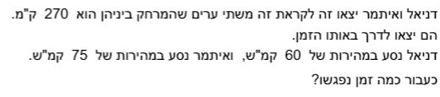
 | t  זמן | v  מהירות | s  דרך

משוואה:

תשובה: .

שאלה 2
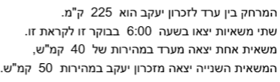
כעבור כמה זמן יחלפו המשאיות זו על פני זו?
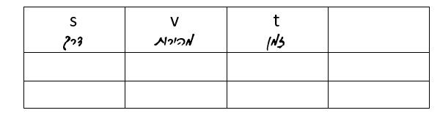

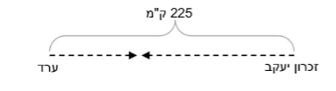

משוואה:

תשובה: .

- המשאיות נפגשו בשעה: ______.
- האם המשאיות נפגשו קרוב יותר לערד או לזכרון יעקב? _______.
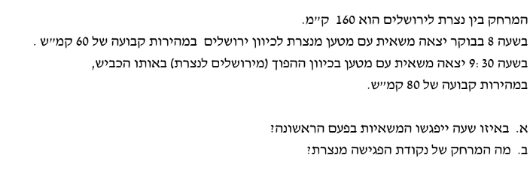
שאלה 3

 | t  זמן | v  מהירות | s  דרך

שאלה 4
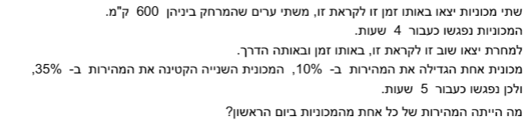

 | t  זמן | v  מהירות | s  דרך

יום א'

יום ב'

תשובה: .
שאלה 5
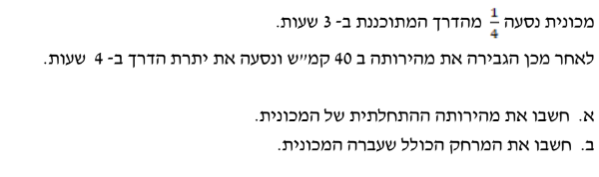
 | t  זמן | v  מהירות | s  דרך

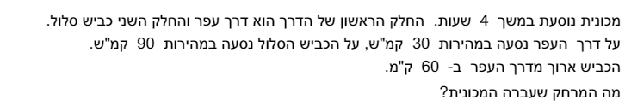
שאלה 6

 | t  זמן | v  מהירות | s  דרך

תשובה: המכונית עברה ______ ק"מ

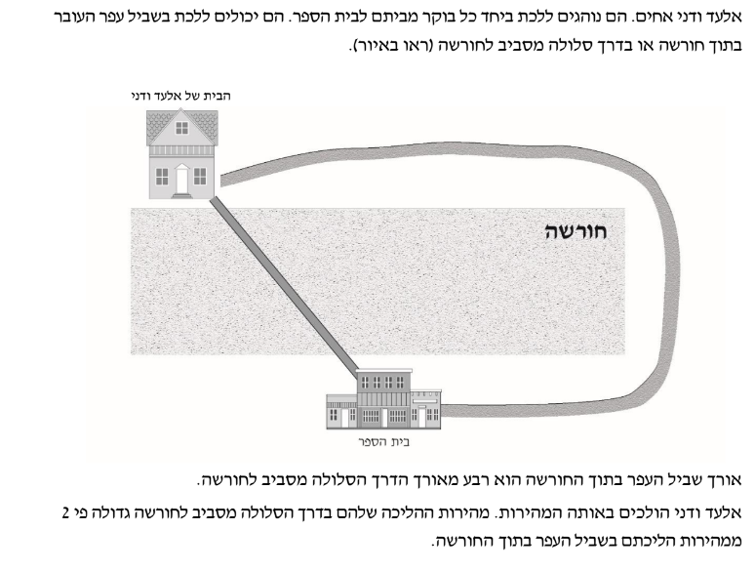
שאלה 7

מהו היחס בין זמן הליכתם בדרך הסלולה לזמן הליכתם בשביל העפר?
 | t  זמן | v  מהירות | s  דרך
דרך סלולה
דרך עפר

תשובה: היחס הוא: .
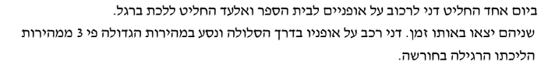
המשך שאלה 7

מי מגיע קודם לבית הספר?
נבחין בין שני מקרים:
- אם אלעד ילך בשביל העפר:

 | t  זמן | v  מהירות | s  דרך
דני
אלעד

תשובה: .
- אם אלעד ילך בדרך הסלולה:

 | t  זמן | v  מהירות | s  דרך
דני
אלעד

תשובה:

שאלה 8

רוכב אופנוע יצא לדרך בשעה 7:00 בבוקר. הוא רכב במהירות 20 קמ"ש.
בשעה 9:00 באותו הבוקר, יצאה מאותו המקום מכונית ונסעה באותו המסלול כמו רוכב האופניים .
מהירות המכונית היתה 120 קמ"ש.

באיזה מרחק מנקודת היציאה השיגה המכונית את רוכב האופניים?

 | t  זמן | v  מהירות | s  דרך

תשובה: .

- השלימו: המכונית השיגה את האופנוע בשעה ____ .

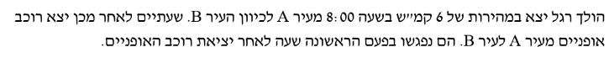
שאלה 9

השלימו: רוכב האופניים יצא בשעה: ___ מעיר A.
הם נפגשו בשעה: _______.
באיזו מהירות רכב רוכב האופניים?
 | t  זמן | v  מהירות | s  דרך

תשובה: ___________________________.
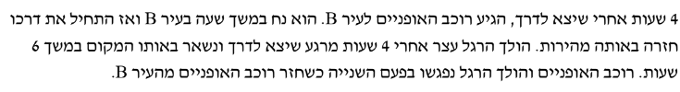

השלימו: רוכב האופניים הגיע לעיר B בשעה: ___.
המרחק בין עיר A לעיר B הוא:___ק"מ
הולך הרגל עצר את דרכו בשעה ____ לאחר שהתרחק מנקודה A __ ק"מ.
הולך הרגל נשאר באותו המקום עד שעה _____.
רוכב האופניים יצא מעיר B בשעה ___ ונפגש עם הולך הרגל בשעה: .
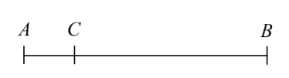
שאלה 10

המרחק AB הוא 60 ק"מ.
אייל יצא באופנוע מנקודה A ונע במהירות 35 קמ"ש לעבר נקודה B.
גם דניאל יצא בריצה באותו הזמן מנקודה A במהירות 5 קמ"ש לעבר נקודה B.
אייל מגיע לנקודה B ואז מסתובב וחוזר כך שהוא פוגש את דניאל בנקודה C הנמצאת לאורך המסלול.

לאחר כמה שעות פגש אייל את דניאל?
 | t  זמן | v  מהירות | s  דרך
דניאל
אייל

תשובה: .
השלימו: המרחק בין הנקודה C לנקודה B הוא . ק
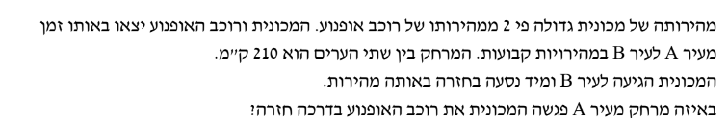
שאלה 11

 | t  זמן | v  מהירות | s  דרך

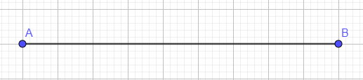

שאלה 12
מכונית ומשאית יצאו בשעה 8:00 מחיפה לאילת באותה דרך. כל אחת נסעה במהירות קבועה.
מהירות המכונית הייתה גדולה פי 2 ממהירות המשאית.

א. כעבור שעתיים המרחק בין המכונית ובין המשאית היה 110 ק״מ.
מה היה המרחק ביניהן בשעה 9:00 , בק״מ?

תשובה: ק״מ

ב. בשעה 12:00 הגיעה המכונית לאילת.
באיזו שעה הגיעה המשאית לאילת?

תשובה: בשעה .

ג. באיזו שעה היה המרחק בין המכונית ובין המשאית הגדול ביותר?

תשובה: בשעה .

ד. בשעה 10:00 יצא אופנוע מחיפה. הוא נסע באותה הדרך שבה נסעו המכונית
והמשאית, ובאותה המהירות שבה נסעה המכונית.
באיזו שעה ישיג האופנוע את המשאית?
כִּתבו את דרך הפתרון.

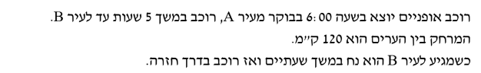
שאלה 13

השלימו: רוכב האופניים הגיע לעיר B בשעה ______.
המהירות של הרוכב היא ____קמ"ש.
בשעה ___ החל הרוכב לחזור מעיר B

.

.

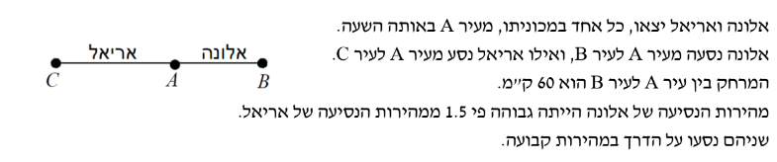
שאלה 14

נסמן ב -X את מהירותו של אריאל
השלימו את הטבלה:
 | t  זמן | v  מהירות | s  דרך
אריאל
אלונה

- כתבו ביטוי אלגברי המייצג את הזמן שלקח לאלונה להגיע מעיר A לעיר B .
- כשאלונה הגיעה לעיר B אריאל עבר ___ ק"מ.
